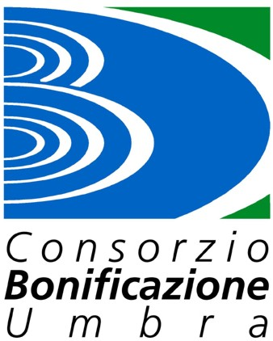

Partecipazione pubblica per l'adozione del Piano triennale per la prevenzione della corruzione e la trasparenza 2022-2024 del Consorzio della Bonificazione Umbra.

MODULO PER FAR PERVENIRE LE OSSERVAZION

Il sottoscritto ___________________________________________________, in qualità di soggetto interessato alla rimodulazione del Piano Triennale di Prevenzione della Corruzione e della Trasparenza (di seguito PTPCT) 2022-2024 da parte del Consorzio della Bonificazione Umbra:
– informato dell’intenzione del Consorzio della Bonificazione Umbra, di rimodulare il PTPCT con procedura di consultazione pubblica di soggetti esterni all’Ente, a garanzia della legalità e del rispetto delle norme in materia di trasparenza;
– informato della possibilità di presentare osservazioni e proposte per la rimodulazione del PTPCT;
formula le seguenti osservazioni e/o proposte in qualità di soggetto esterno all’Ente:
________________________________________________________________________ ________________________________________________________________________________________________________________________________________________________________________________________________________________________

Il presente modello si consegna al Consorzio della Bonificazione Umbra a mezzo: (barrare opzione relativa)
□ posta elettronica al seguente indirizzo: consorzio(at)bonificaumbra.it
□ posta elettronica certificata al seguente indirizzo: direzione(at)pec.bonificaumbra.it
□ spedito presso l’Ufficio Protocollo del Consorzio della Bonificazione Umbra, sito in Spoleto (PG), Via Arco di Druso n. 37
□ direttamente presso l’Ufficio Protocollo del Consorzio della Bonificazione Umbra, sito in Spoleto (PG), Via Arco di Druso n. 37, dalle ore 9 alle ore 13, dal Lunedì al Venerdì

Data _______________________________
Firma dell’interessato

_____________________________

Le notizie fornite con il presente atto sono tutelate ai sensi del Regolamento (UE) 2016/679 sulla protezione dei dati personali.
Cod. 05-0063-005
CEL EDITRICE

